Министерство образования Республики Беларусь

Учреждение образования

БЕЛОРУССКИЙ ГОСУДАРСТВЕННЫЙ УНИВЕРСИТЕТ

ИНФОРМАТИКИ И РАДИОЭЛЕКТРОННИКИ

Факультет компьютерных систем и сетей

Кафедра электронных вычислительных машин

Лабораторная работа №2

«Создание реляционной схемы данных»

Студент: А.В. Губаревич

Преподаватель: С.С. Силич

МИНСК 2025

**СОДЕРЖАНИЕ**

ВВЕДЕНИЕ 4

1 ER-ДИАГРАММА 5

2 ВИД «БУМАЖНОГО» ПРЕОБРАЗОВАНИЯ 6

3 ВИД «АВТОМАТИЧЕСКОГО» ПРЕОБРАЗОВАНИЯ 10

ЗАКЛЮЧЕНИЕ 11

# ВВЕДЕНИЕ

В рамках лабораторной работы требуется выполнить логическое проектирование реляционной базы данных на основе предоставленной ER-модели (рис. 1).

Работа состоит из двух основных этапов:

1. Ручное преобразование: Необходимо выполнить классическое («бумажное») преобразование ER-диаграммы в реляционную схему, следуя теоретическим правилам, описанным в разделе 2.

2. Автоматизированное преобразование: Требуется получить реляционную схему с использованием специализированного программного обеспечения.

3. Финальной задачей является сравнительный анализ двух полученных схем. В случае обнаружения расхождений необходимо выявить их причины и внести корректировки для приведения моделей к единому виду.

# ER-ДИАГРАММА

Проверили ER-диаграмму, созданную в лабораторной работе №1.. Представлена на рисунке 1.

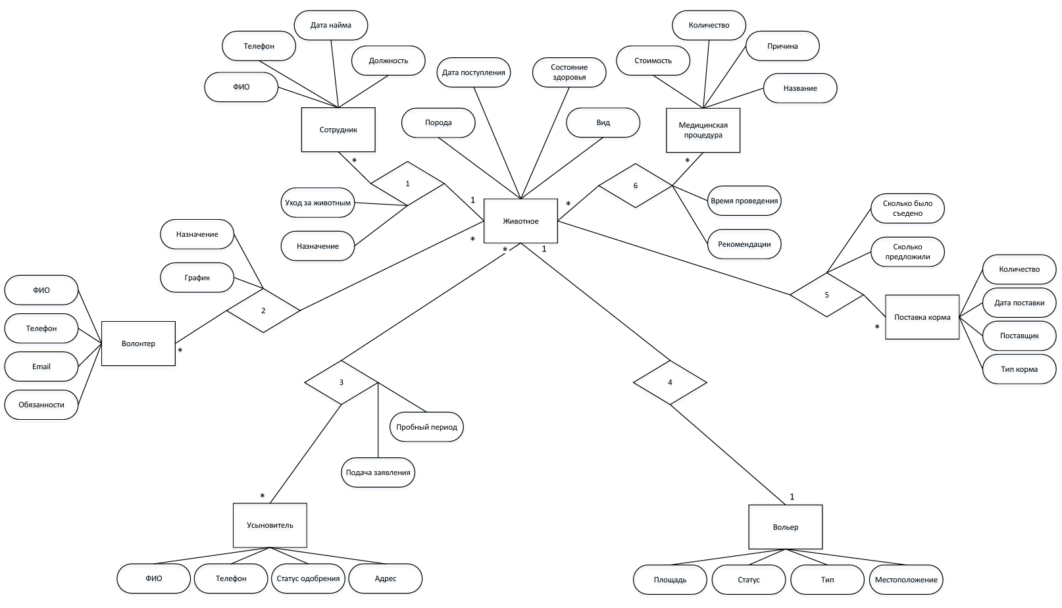

Рисунок 1 – ER-диаграмма

# ВИД «БУМАЖНОГО» ПРЕОБРАЗОВАНИЯ

Порядок перевода ER-модели в реляционную модель выполняется с

помощью алгоритма, состоящего из пяти шагов:

*Шаг 1.* Каждый объект на ER-диаграмме превращается в реляционное

отношение (далее для краткости – таблицу), имя объекта становится именем

таблицы. Можно выделить шесть таблиц со следующими именами:

«Животное», «Волонтер», «Усыновитель», «Сотрудник», «Поставка корма», «Медицинская процедура», «Вольер».

*Шаг 2.* Каждый атрибут объекта становится столбцом с тем же именем.

*Шаг 3.* Уникальные атрибуты объекта превращаются в первичный ключ

таблицы. Таким образом были добавлены следующие первичные ключи: id животного, id волонтера, id усыновителя, id сотрудника, id поставка корма, id медицинских процедур, id вольера. (рис. 2.1)

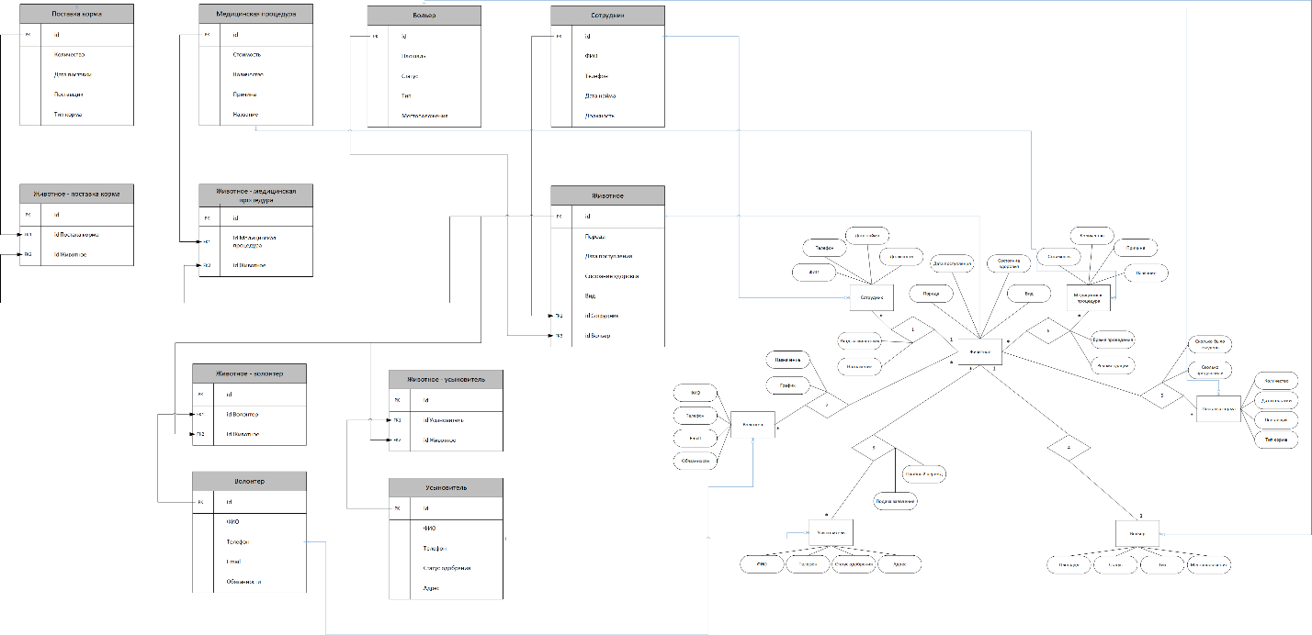

Рисунок 2.1 – сопоставление объектов URD и UML

*Шаг 4.* Связи «один-ко-многим» становятся ссылками в уже

существующих таблицах, при этом внешний ключ добавляется в виде столбца

в таблицу, соответствующую объекту со стороны «многие» связи. Внешние

ключи ссылаются на первичные ключи целевых таблиц. (рис. 2.2)

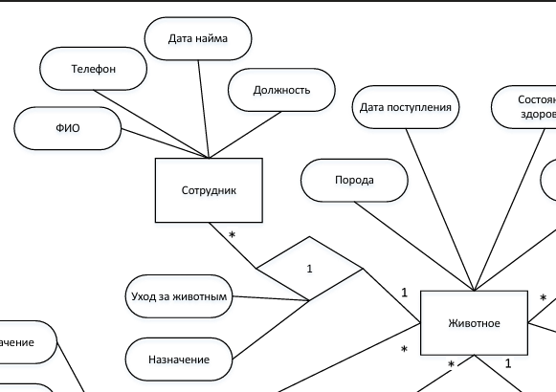

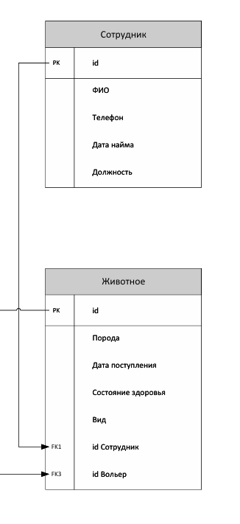

Рисунок 2.2 – Связь «один-ко-многим»

*Шаг 5.* Связи «многие-ко-многим» реализуются через отдельную

промежуточную таблицу. Была создана таблица «Животное-усыновитель», в

которой находятся два поля внешних ключей: «id животное» и «id усыновитель».

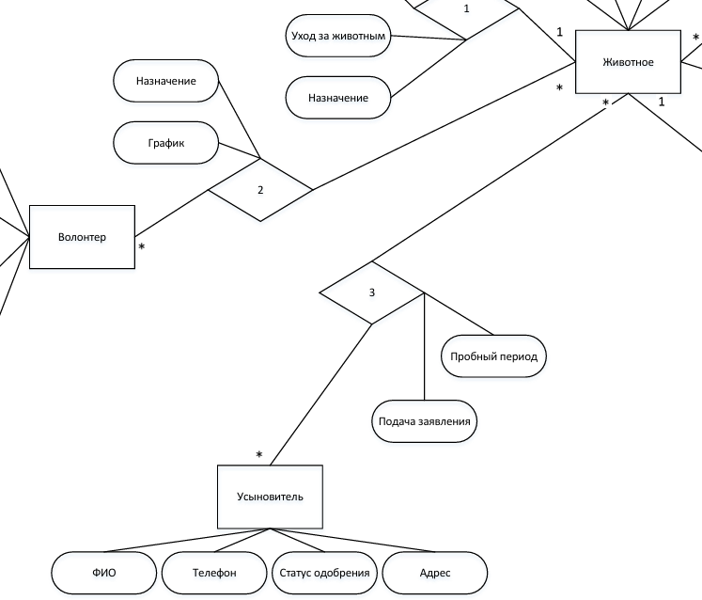

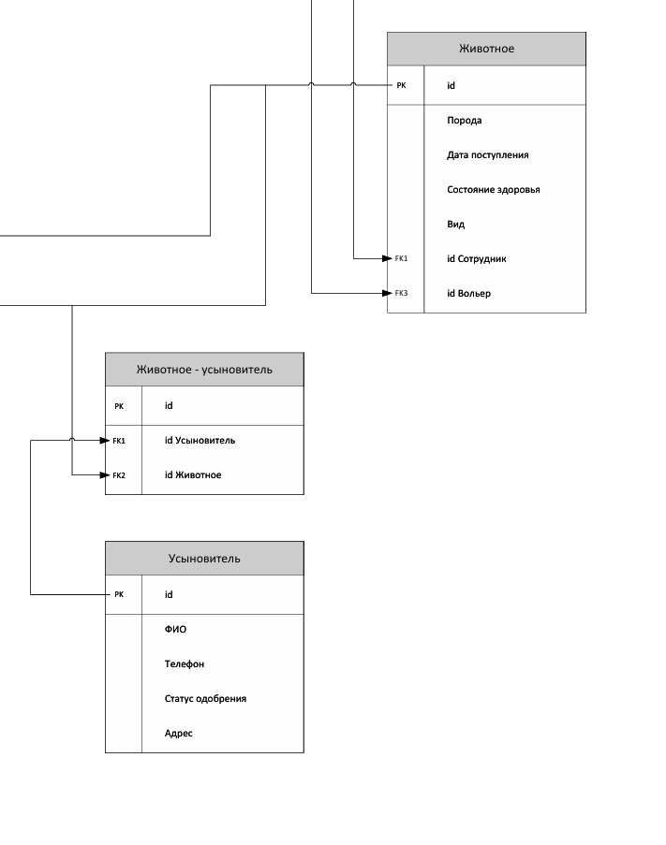

Рисунок 2.3 – Связь «многие-ко-многим»

UML-диаграмма реляционной схемы данных «бумажного» преобразования представлена на рисунке 2.4.

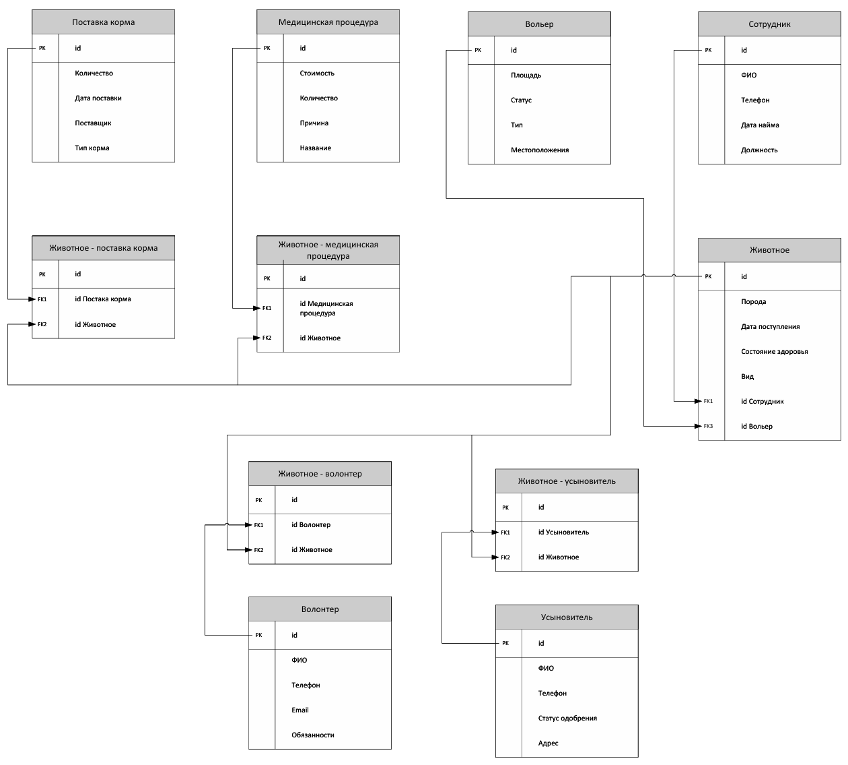

Рисунок 2.4 – UML-диаграмма

# 3 ВИД «АВТОМАТИЧЕСКОГО» ПРЕОБРАЗОВАНИЯ

Для перевода ER-диаграммы в реляционную диаграмму используется графический инструмента администрирования и проектирования баз данных – pgAdmin 4.

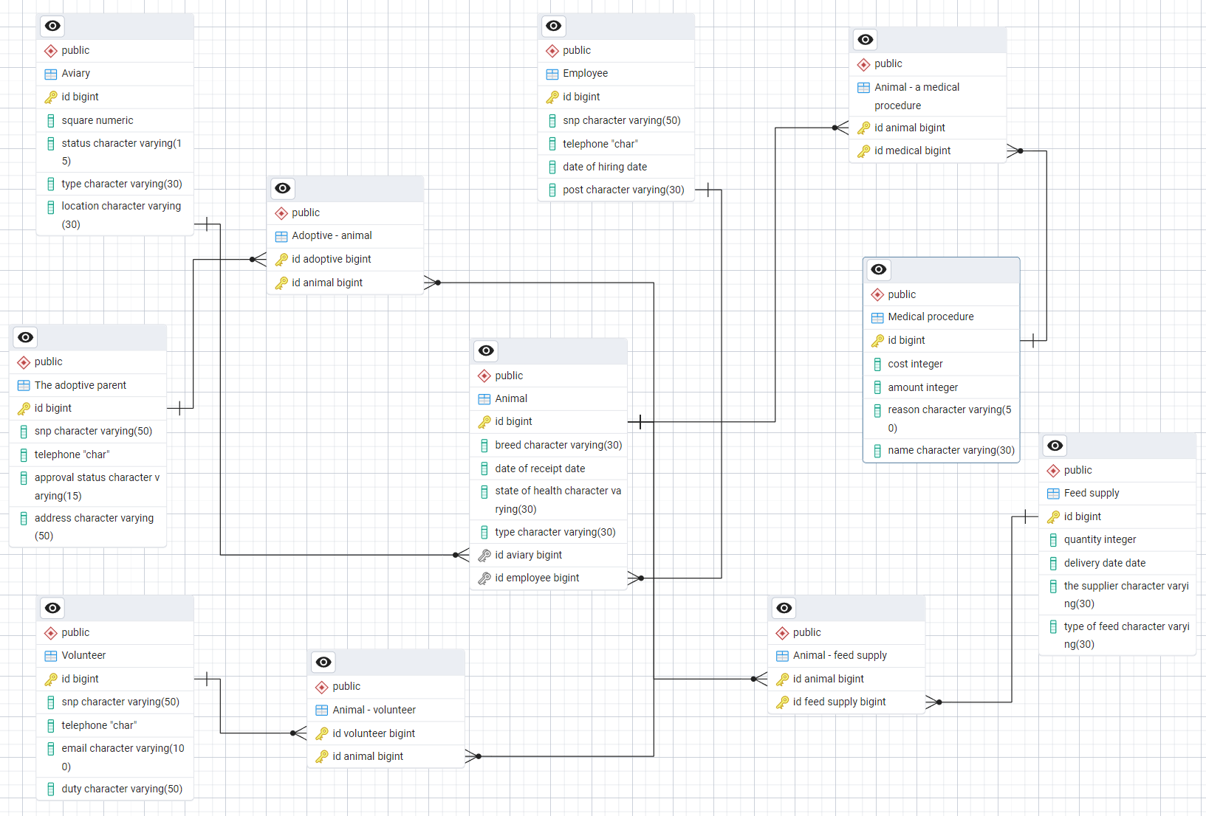

Рисунок 3.8 – ERD-диаграмма

# ЗАКЛЮЧЕНИЕ

Сравнивая результаты «автоматизированного» вида преобразования и «бумажного» ошибочных несоответствий обнаружено не было. Все связи, первичные и внешние ключи расставлены верно.

В ходе выполнения данной лабораторной работы было выполнено логическое проектированиеБД путем построения реляционной схемы данных по ранее спроектированной ER-модели. ER- диаграмму была преобразована в реляционную модель в двух вариантах: вид «бумажного» варианта преобразования и «автоматизированный».